Baccalauréat Professionnel
Maintenance des Systèmes de Production Connectés
Épreuve E2 PREPARATION D’UNE INTERVENTION
Sous-épreuve E2. b Préparation d’une intervention de maintenance

DOSSIER
QUESTIONS-REPONSES

RECYCLICC

Matériel autorisé :
- L’usage de la calculatrice avec mode examen actif est autorisé.
L’usage de calculatrice sans mémoire, « type collège » est autorisé :

Problématique :
Depuis quelques semaines, le taux de fiabilité de la machine RECYCLICC est en baisse liée au remplissage de la presse à briquettes. Une étude a été réalisée par le bureau de méthode et on vous demande de prendre en charge la préparation de la modification et le remplacement du vérin de la remplisseuse.

Complétez le dossier de préparation de votre intervention ci-dessous, après avoir consulté la mise en situation et l’ensemble du dossier technique.

Vous disposez pour cela :

- du système Recyclicc
- d'un dossier questions réponses (DQR),
- des documents techniques de la machine,
- d’un ordre de travail OT.

Q1 | Organiser son intervention | DTR 2 à 9/9 | Temps conseillé :  10 minutes

Q1.1 – Indiquer les opérations principales à mettre en œuvre lors de l’intervention.

Opération 1 | . . . . . . . . . . . . . . . . . . . . . . . . . . . . . . . . . . . . . . . . . . . . . . . . . . . . . . . . . .
Opération 2 | . . . . . . . . . . . . . . . . . . . . . . . . . . . . . . . . . . . . . . . . . . . . . . . . . . . . . . . . . .
Opération 3 | . . . . . . . . . . . . . . . . . . . . . . . . . . . . . . . . . . . . . . . . . . . . . . . . . . . . . . . . . .

Q1.2 – Identifier le degré d’urgence de cette intervention ?

URGENCE | Travail à effectuer pour
. . . . . . . . . . | . . . . . . . . . . . . . . . . . . . . . . . . . . . . . . . . . . . . . . . . . . . . . . . . . . . . . . . . . .

Q1.3 – Rassembler les documents techniques disponibles de la machine.

Noms des documents
. . . . . . . . . . . . . . . . . . . . . . . . . . . . . . . . . . . . . . . . . . . . . . . . . . . . . . . . . . . . . . . . . . . . . . .
. . . . . . . . . . . . . . . . . . . . . . . . . . . . . . . . . . . . . . . . . . . . . . . . . . . . . . . . . . . . . . . . . . . . . . .
. . . . . . . . . . . . . . . . . . . . . . . . . . . . . . . . . . . . . . . . . . . . . . . . . . . . . . . . . . . . . . . . . . . . . . .
. . . . . . . . . . . . . . . . . . . . . . . . . . . . . . . . . . . . . . . . . . . . . . . . . . . . . . . . . . . . . . . . . . . . . . .

Q2 | Les risques pour les biens et les personnes | DTR 2 à 9/9 | Temps conseillé :  15 minutes

Q2.1 – Pour réaliser cette intervention seule la partie compacteur sera condamnée, le reste de la machine continuera à fonctionner permettant ainsi le remplissage du malaxeur.

Entourer l’interrupteur sectionneur que vous devez condamner.

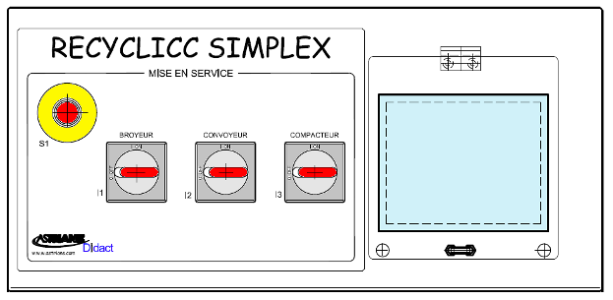

Q2.2 - Identifier les risques potentiels liés à votre intervention (cocher les risques identifiés)
Quels sont les risques liés à l'intervention ?

Risques électriques |  | Risques d’incendie
Risques de chute d’objet |  | Risques biologiques
Risques pneumatiques |  | Risques de contact avec de l’huile
Risques atomique |  | Risques d’explosion
Risques liés à la manutention mécanique |  | Risques de trébuchement, heurt

Q2.3 – En fonction des risques identifiés, identifier les moyens de prévention

Brancher le système à la terre |  | Mettre un masque à gaz
Utiliser un matériel de manutention en bon état |  | Utiliser un casque mp4 anti-bruit
Condamner la vanne d'alimentation en air comprimé |  | Utiliser un chariot élévateur
Se protéger avec des équipements de protection individuelle |  | Mettre un cadenas de consignation
Réaliser la consignation électrique |  | Dégager la zone pour faciliter l’accès

Q3 | Préparation de l’intervention | DTR 2 à 9/9 | Temps conseillé :  15 minutes

Q3.1 – Identifier et inventorier (à l’aide des illustrations ci-après) et cocher les moyens de prévention nécessaires à la réalisation de votre intervention.

a |  | b |  | c |  | d |  | e |  | f
g |  | h |  | i |  | j |  | k |  | l

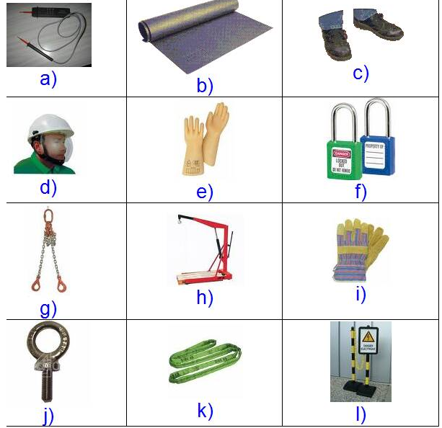

Q3.2 – Après avoir localisé le vérin de remplissage sur la machine, lister les outils nécessaires pour réaliser la dépose du vérin.

Nom de l’outil | Nombre | Taille de l’outil

Q3.3 – Identifier les différentes consignations et les moyens à mettre en œuvre sur le système Recyclicc.

Étapes | Action(s) | Action sur | Matériel(s) | Équipement(s)  de protection
1 | Pré-identification repérage, mise en sécurité |  | . . . . . . . . . . . . . . . . . . . . . . . . . . . . . . . . . . . . . . . | . . . . . . . . . . . . . . . . . . . . . . . . . . . . . . . . . . . . . . .  . . . . . . . . . . . . .  . . . . . . . . . . . . .
2 | . . . . . . . . . . . . . . . . . . . . . | . . . . . . . . . . . . .
3 | . . . . . . . . . . . . . . . . . . . . . |  | . . . . . . . . . . . . .
4 | . . . . . . . . . . . . . . . . . . . . . |  | . . . . . . . . . . . . .
5 | Effectuer la VAT
5.1 | . . . . . . . . . . . . . . . . . . . . . | . . . . . . . . . . . . . | . . . . . . . . . . . . . | . . . . . . . . . . . . . . . . . . . . . . . . . . . . . . . . . . . . . . .  . . . . . . . . . . . . .  . . . . . . . . . . . . .
5.2 | . . . . . . . . . . . . . . . . . . . . . | . . . . . . . . . . . . . | . . . . . . . . . . . . .
5.3 | . . . . . . . . . . . . . . . . . . . . . | . . . . . . . . . . . . . | . . . . . . . . . . . . .
5.4 | . . . . . . . . . . . . . . . . . . . . . | . . . . . . . . . . . . . | . . . . . . . . . . . . .
5.5 | . . . . . . . . . . . . . . . . . . . . . | VAT | . . . . . . . . . . . . .
6 | Mise à la terre et en court circuit

Sous la conduite de votre professeur et en fonction de ces consignes, procéder à la préparation de votre intervention.

Q4 | Partie Pratique | Sur le plateau technique | Temps conseillé :  80 minutes

Actions à mettre en œuvre
En autonomie
Présence évaluateur
Préparer son intervention
Q4.1 | Identifier et situer le ou les dispositifs de sécurité interne du bien.
Consigner le système
Q4.2 | Consigner le système (en présence et après accord du professeur)
Q4.3 | Rassembler les outils et les moyens de prévention (Appel professeur lorsque tout est rassemblé)
Q4.4 | Commander les outils et les moyens de prévention en cas de manquements (Remplir le bon de commande)

Q4.4 Remplir le bon de commande du matériel manquant.

BON DE COMMANDE N° 201
Système |  | Zone d’atelier |  | Demandeur |  | Date
 |  |  |  | Service maintenance
Désignation | Caractéristiques |  | Référence |  | Fabricant | Nb | Prix HT
Observations :

Actions à mettre en œuvre
En autonomie
Présence évaluateur
Préparer le bien
Q4.5 | Préparer le bien pour une mise en service
Q4.6 | Déconsigner le système
Q4.7 | Vérifier la présence et les niveaux des énergies d’alimentation
Q4.8 | Vérifier l’efficacité de la chaîne de sécurité
Q4.9 | Mettre le bien en position initiale
Q4.10 | Participer à la mise en œuvre des procédures de remise en service
Q4.11 | Vérifier le bon fonctionnement du système (en fabriquant un lot de 5 briquettes de 4 cm)
Respecter les règles environnementales
Q4.12 | Le respect des règles environnementales sera évalué tout au long de l’intervention
Identifier et maîtriser les risques pour les biens et les personnes
Q4.13 | La maîtrise des risques sera évaluée tout au long de l’intervention

